Arbejdsark om smagen af grøn mad
Udarbejdet af Ole G. Mouritsen
Fag: Biologi A, kemi A og B samt bioteknologi A

Artikel
Opskrift på at spise mere grønt: tilsæt naturvidenskab (Ole G. Mouritsen) Aktuel Naturvidenskab 6/2019. I dette arbejdsark findes supplerende materiale til artiklen om Umani og kokumi.

Forudsætninger
Kendskab til opbygningen af de makromolekyler, proteiner, kulhydrater og nukleinsyrer, som indgår i alle levende organismer og dermed i mad. Kendskab til de grundlæggende egenskaber af, hvordan disse makromolekyler organiseres i levende systemer og dermed indsigt i biologisk struktur, som er grundlaget for dannelse af madens tekstur.

Anvendelse
Artiklen kan fx anvendes i et tematisk forløb i kemi A eller bioteknologi A med titlen molekylær gastronomi sammen med andre artikler fra Aktuel Naturvidenskab. Her kan også fysik medvirke. Artiklen kan også anvendes i mere traditionelle biokemiske forløb i kemi A eller bioteknologi A. I kemi B kan artiklen indgå i forløb om makromolekyler, hvor man kan bruge proteiner, kulhydrater og nukleinsyrer som eksempler på biologisk vigtige makromolekyler, hvilket vil være velegnet på en studieretning med biologi A. Endeligt kunne man forestille sig at artiklen sammen med andre artikler fra Aktuel Naturvidenskab indgik i et fagligt projektsamarbejde mellem biologi A og kemi B eller som et projektorienteret arbejde i bioteknologi A med titlen Madens indhold, struktur og smag. I dette samarbejde kan fysik eller matematik også indgå.

Arbejdsspørgsmål, indledende
- Definér grundsmag, og beskriv de fem grundsmage, som tilsammen danner alle mulige smage.
- Beskriv forskellen på en smag og en smagsoplevelse, som omfatter alle fem sanser.
- Definer tekstur og beskriv forskellen på struktur og tekstur.
- Beskriv opbygningen af kulhydrater, proteiner og nukleinsyrer i deres elementarblokke af sukre, aminosyrer og nukleotider.
- Hvordan smager makromolekylerne i forhold til deres elementarblokke? Giv eksempler.
- Beskriv den synergistiske mekanisme i umami-smagen. Benyt det supplerende materiale nedenfor og evt. artiklen Velsmag – sådan virker det!, 4/2012, s. 6-9.

Arbejdsspørgsmål, specifikke
- Definér, hvad grøn mad er.
- Hvilke vigtige grundsmage mangler grøn mad, og hvorfor?
- Beskriv forskellige måder, hvorpå man kan give grøn mad netop de grundsmage, som den eventuelt mangler.
- Hvad er fermentering?
- Hvordan kan fermentering påvirke kulhydrater, proteiner og nukleinsyrer, og hvad betyder det for smagen?
- Hvordan kan man dæmpe grøntsagers (f.eks. kåls) bitre smage?
- Hvad er koji, og hvordan virker det?
- I artiklen antydes, at det er kalorieneutralt, at kulhydrater i en bestemt fødevare nedbrydes inden vi spiser dem (f.eks. ved fermentering), i forhold til, at det først sker i mave og tarm. Giv et argument for, at dette måske ikke er helt korrekt.
- Hvad er kokumi, hvordan fremkaldes det, og hvordan kan vi bruge kokumi til at gøre grøntsager mere velsmagende.

Køkkeneksperimenter
- Bryg en kop kaffe. Smag på den. Tilsæt derefter lidt natriumglutamat og smag så på den igen. Beskriv forskellen i smag.
- Split friske agurker på langs, skrab med en ske en våde del med kernene ud og tør derefter agurkerne i en tørremaskine/ovn i 12 timer ved omkring 40°C. Skær de tørrede agurker ud i skiver af ca. 5mm tykkelse. Smag på dem og beskriv smag og tekstur i forhold til en frisk agurk. Læg agurkeskiverne i en salt-, eddike- og sukkerlage, som smages til efter behag, og lad dem trække i lagen i mindst et døgn, før du smager på dem igen. Beskriv nu smag og tekstur. Fortsæt smagningen en gang om dagen over den kommende uge.
- Anskaf noget shio-koji (kan købes i specialbutikker med orientalske fødevarer). Skær nogle friske og renvaskede grøntsager (f.eks. spidskål, broccoli, grønne asparges) op i mindre evt. mundrette stykker, læg dem i en plasticpose, tilsæt en skefuld shio-koji, pust posen op, luk den og ryst den godt, så alle grøntsagernes flader bliver dækket af koji. Sæt posen i køleskab eller ved stuetemperatur, hvis man vil have fart på processen. Smag på grøntsagerne efter et par timer og derefter en gang om dagen i de kommende dage. Beskriv udviklingen i smag og tekstur og sammenlign med de friske grøntsager.
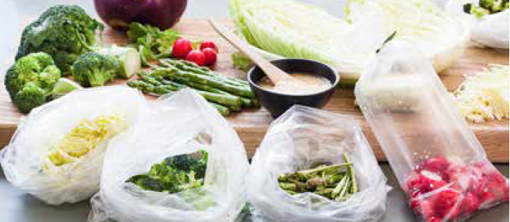
Figur 1Fintskårne grøntsager (her spidsskål, broccoli, grønne asparges og radiser) tilberedt ved hjælp af enzymerne i koji, der er fremstillet af den mikroskopiske svamp Aspergillus oryzae. Shio-koji fordeles på grøntsagernes overflade ved at ryste det hele i en oppustet, tillukket plastikpose. Det interessante ved denne behandling er, at da det hele foregår uden opvarmning, er grøntsagernes vitaminindhold bevaret, og enzymernes nedbrydning af kulhydrater og proteiner gør dem nemmere at fordøje (Foto: Jonas Drotner Mouritsen)

Supplerende materiale

Umami og kokumi

Umami og umami-synergi
Umami er en grundsmag, hvilket betyder, at denne smag ikke kan fremkomme ved kombination af de fire klassiske grundsmage: sur, sød, salt og bitter. Det betyder dog ikke, at umami ikke påvirker disse andre grundsmage. Tværtimod viser det sig, at umami kan forstærke salt og sødt og desuden undertrykke bitre smage. Umami er mest kraftig, når maden indeholder to forskellige slags stoffer. Såkaldt basal umami fremkaldes af fri glutamat (natriumsaltet af glutaminsyre), og på en vis måde kan man sige, at glutamat er for umami, hvad køkkensalt (natriumchlorid) er for den salte smag. Umami-smagen kan forstærkes, hvis der samtidig med glutamat er såkaldt frie nukleotider tilstede i maden, især inosinat, guanylat og adenylat. Glutamat og dermed basal umami finder vi især i tang, fiskesauce, modne oste, solmodne tomater, lufttørret skinke, kartofler og grønne ærter. Synergistisk umami i form af inosinat er stærk i fisk, skaldyr og kød; i form af guanylat i tørrede svampe; og i form af adenylat i kammusling og tomat. En lille mængde af et synergistisk umami-stof kan i vidunderlig grad forstærke smagen af den basale umami. Vi kender det, når vi smager saucen til med blåskimmelost eller tomatpasta, kombinerer kød og grøntsager i en suppefond eller tilsætter modne tomater, ansjoser og parmesanost til vores grønne salater.
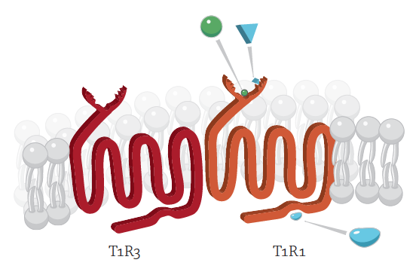
Figuren viser en skematisk illustration af umami-receptoren T1R1/T1R3 indlejret i cellemembranen på en sansecelle, der sidder i tungens smagsløg. T1R1-delen binder glutamat (den grønne kugle) og et nukleotid (den blå trekant), hvorved der signaleres gennem receptoren, at der på den anden side af membranen skal bindes et G-protein. Herefter går et signal til hjernen om, at maden smager umami.

Se også artiklen: Velsmag - sådan virker det (H. Khandelia and O. G. Mouritsen) Aktuel Naturvidenskab 4, 6-9 (2012).

Kokumi
I forbindelse med et studium af smagskomponenter i ekstrakter af hvidløg fandt den japanske forsker Yoichi Ueda i 1989 sammen med sine kolleger, at dette ekstrakt kun havde lidt egensmag, men var helt fantastisk til i selv små mængder at fremhæve andre smage og dermed bidrage til den samlede smagsprofil af en fødevare. Denne særlige egenskab kalder japanerne en smagsattribut, i dette tilfælde en koku-attribut, som betyder en særlig mundfylde og kontinuitet i smagsoplevelsen. Koku giver velsmag og en harmoni i smagsindtrykket. Ingen af de klassiske grundsmage kan give samme effekt. Eftersom forskerne fandt, at hvidløgsekstraktet også tilføjede koku til en umami-opløsning, foreslog Ueda at knytte udtrykket kokumi til dette særlige smagsfænomen.

Kokumi er nok vanskelig for en ikke-japaner at beskrive og forstå, og der er muligvis et vist overlap mellem smagsoplevelsen af kokumi og umami. Udtrykket omfatter en følelse af fortætning – et rigt og komplekst samspil af alle smagsindtryk, og kontinuitet, dvs. en langvarig smagseffekt, der vokser i begyndelsen og kun langsomt klinger af, og en mundfølelse – en fornemmelse – der fylder hele munden.

Kokumi er ikke en selvstændig smag, men forbindes med smagsforstærkning og velsmag og har derfor et vist overlap med umami. Vi ved nu, at det er nogle små stumper af proteiner, di-peptider og tri-peptider, som fremkalder kokumi i en række fødevarer. Visse virksomme di-peptider findes i Gauda- og parmesanost, sojabønner og gærekstrakt. Det er for nylig blevet påvist, at kokumi fremkaldes ved, at nogle calcium-kanaler i tungens epitel stimuleres af små tri-peptider, for eksempel γ-Glu-Cys-Gly (glutathion, GSH) og γ-Glu-Val-Gly, som findes i for eksempel kammuslinger, fiskesauce, hvidløg, løg, gærekstrakt, fiskesauce, sojasauce, kød, rejepasta, visse svampe samt øl og vin, men dog i meget forskellig koncentration. Generelt finder man, at der kun er små mængder glutathion i mejeriprodukter, cerealier og brød, moderate mængder i frugt og grønt og noget større mængder af gluthation i fersk kød.

Tri-peptider, der fremkalder kokumi, har ingen smag i sig selv, men kan undertrykke bitterhed og forstærke smagen af salt, sødt og umami, hvorimod effekten på surt endnu er uklar. Selv ganske små mængder af glutathion (2-20 dele af en million) kan meget effektivt fremkalde kokumi. Disse kokumi-stoffers effekt er især blevet undersøgt for søde retter og suppefonder af kød og grøntsager med henblik på at give velsmag med mindre fedtstof.

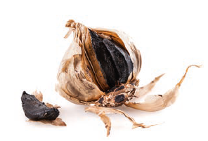
Det er helt oplagt at bruge denne viden om kokumi til at give mere smag til grøntsager. γ-Glu-Val-Gly er i den sammenhæng måske det mest interessante stof, fordi dets virkning er tretten gange større end γ-Glu-Cys-Gly. Derfor er råvarer som soya- og fiskesauce, hvidløg, kammuslinger og øl kandidater til at give kokumi og forstærket umami til grønne retter.
Sort (fermenteret hvidløg), som giver både umami og kokumi.

